省级培训报名流程示意图

教师所在学校管理人员进行信息审核

拟参训教师登录师培中心网站
http://spzx.jstu.edu.cn
完成学员注册
可以参加培训
登录系统，完成详细信息的登记
（准备好2寸电子照片，图像大小宽425×高638，文件大小限制为2M ）

普通学员不可参训


查看可参加培训班列表
（注：此处有分页）

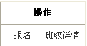
若培训班状态为【开始报名】，
则点击【报名】按钮报名

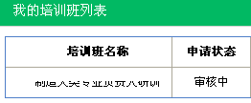
完成报名
查看【我的培训项目】
等待【审核】

审核通过
下载并“江苏省高等职业院校教师省级培训登记表.doc”（一式两份），到学校人资部门盖章，凭此表到培训单位报到参加培训

考核通过，发放结业证书

